|  |  |  |  |  |
| --- | --- | --- | --- | --- |
|  | Организация Объединенных Наций | | ECE/TRANS/WP.15/AC.1/2020/54 | |
| _unlogo | | **Экономический  и Социальный Совет** | | Distr.: General  25 June 2020  Russian  Original: French |

**Европейская экономическая комиссия**

Комитет по внутреннему транспорту

**Рабочая группа по перевозкам опасных грузов**

**Совместное совещание Комиссии экспертов МПОГ   
и Рабочей группы по перевозкам опасных грузов**

Берн, 10–11 сентября, и Женева, 14–18 сентября 2020 года

Пункт 4 предварительной повестки дня

**Толкование МПОГ/ДОПОГ/ВОПОГ**

Размещение больших знаков опасности на съемных кузовах-контейнерах

Передано правительством Франции[[1]](#footnote-1)\* [[2]](#footnote-2)\*\*

|  |
| --- |
| *Резюме* |
| **Существо предложения:** Прояснить статус съемных кузовов-контейнеров в связи с определением контейнеров, а также вопрос о размещении на них больших знаков опасности, особенно в контексте автомобильной перевозки отходов навалом/насыпью. |
|  |

Введение

1. МПОГ/ДОПОГ разрешает перевозку определенных отходов навалом/насыпью (если это допускает их классификация) в соответствии с разделом 7.3.3 с учетом специальных положений типа BK или VC, которые указаны в колонке 17 таблицы А.

2. В большинстве случаев перевозчики отходов используют грузовые автомобили-самосвалы (транспортные средства для перевозки массовых грузов). Однако в некоторых случаях для облегчения операций некоторые транспортные средства оборудуются съемными кузовами-контейнерами.

3. Эти съемные кузова-контейнеры не соответствуют определению контейнеров и никогда не используются в качестве таковых. Они просто облегчают погрузку в пунктах сбора отходов.

4. Термин «контейнер для массовых грузов» зарезервирован только для контейнеров, которые отвечают требованиям главы 6.11 и поэтому утверждаются компетентным органом и используются при осуществлении мультимодальных перевозок. В силу этого съемные «кузова-контейнеры для отходов» не являются контейнерами для массовых грузов по смыслу МПОГ/ДОПОГ. Вводит в заблуждение то, что в определении контейнера для массовых грузов, содержащемся в главе 1.2, говорится, что контейнерами для массовых грузов могут быть, например, «контейнеры, морские контейнеры для массовых грузов, открытые корзины, бункеры для перевозки грузов навалом/насыпью, съемные кузова, корытообразные контейнеры, контейнеры на катковой опоре, грузовые отделения транспортных средств».

5. В связи с использованием слова «кузов» в определении «контейнера для массовых грузов» возник вопрос о том, следует ли размещать на таких кузовах-контейнерах большие знаки опасности в соответствии с требованиями для контейнеров, как указано в подразделе 5.3.1.2, или, скорее, в соответствии с требованиями для транспортных средств, как указано в пункте 5.3.1.4.1, даже несмотря на то, что кузов-контейнер является съемным.

6. Размещение больших знаков опасности в соответствии с подразделом 5.3.1.2 приведет к их размещению на четырех сторонах кузова, включая переднюю сторону, находящуюся сразу за кабиной транспортного средства, хотя и понятно, что большой знак на этой стенке никогда не будет виден при использовании кузова-контейнера.

Однако эти кузова-контейнеры, хотя и съемные, никогда не используются для перевалки с одного вида транспорта на другой и всегда располагаются на автотранспортном средстве в одном и том же направлении.

7. В качестве примера ниже приведены фотографии, иллюстрирующие такие съемные кузова-контейнеры:

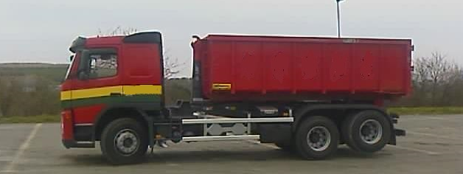

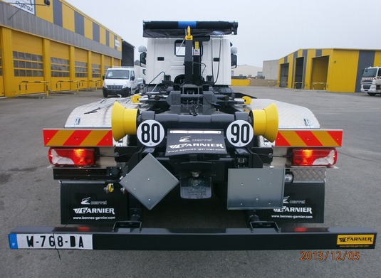

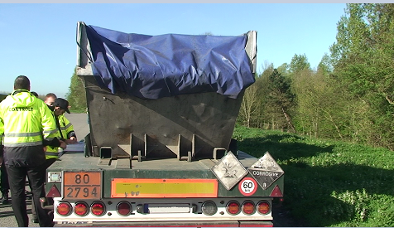

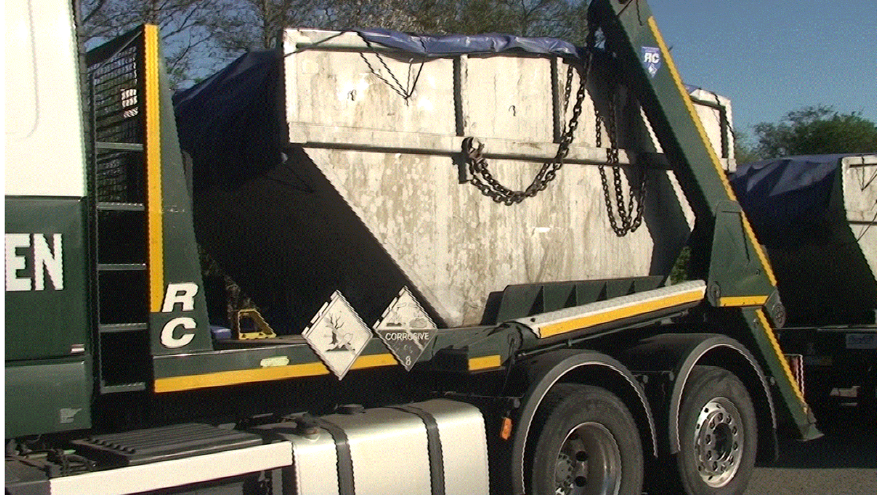

Вопросы

8. Вопрос 1:

Должны ли на кузовах-контейнерах, описанных во введении, размещаться большие знаки опасности в соответствии с подразделом 5.3.1.2 или в соответствии с пунктом 5.3.1.4.1?

9. Вопрос 2:

Есть ли необходимость в поправках для уточнения правил по данному вопросу?

Если да, то Франция могла бы внести предложение на следующей сессии.

1. \* 2020 год (A/74/6 (раздел 20) и дополнительная информация, подпрограмма 2). [↑](#footnote-ref-1)
2. \*\* Распространено Межправительственной организацией по международным железнодорожным перевозкам (ОТИФ) под условным обозначением OTIF/RID/RC/2020/54. [↑](#footnote-ref-2)